СОГЛАСОВАНО

Кировский городской прокурор

старший советник юстиции

И.Б. Крушинский

По результатам принятых Кировским городским прокурором мер погашена задолженность по заработной плате перед работниками ООО «Цифровые Аддитивные Технологии-Производство».
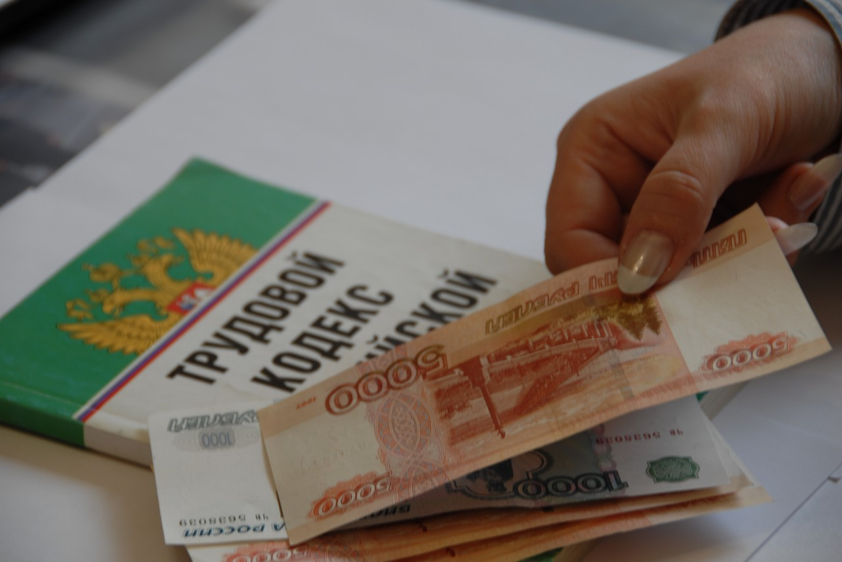
Кировским городским прокурором принят комплекс мер прокурорского реагирования, направленных на понуждение работодателя погасить задолженность по заработной плате
Кировской городской прокуратурой проведена проверка исполнения трудового законодательства ООО «Цифровые Аддитивные Технологии-Производство».
Установлено, что на предприятии имеется задолженность по выплате заработной платы на общую сумму более 1836040,5 тыс.рублей перед 43 работниками (период образования с ноября 2017 г. по март 2018 г.).
В связи с этим городским прокурором принят комплекс мер прокурорского реагирования, направленных на понуждение работодателя выплатить заработную плату.
Так, прокурором направлено 19 заявлений о выдаче судебных приказов о взыскании начисленной, но не выплаченной заработной платы работникам, на имя генерального директора Общества внесено представление об устранении выявленных нарушений, а также он предостережен о недопустимости нарушения закона.
Кроме того, по постановлениям прокурора генеральный директор привлечен к административной ответственности в виде штрафов на общую сумму более 20 тыс. рублей, в том числе по факту несвоевременной выплаты заработной платы (ч.1 ст.5.27 КоАП РФ), по факту неоплаты страховых взносов (ч.1 ст.5.27.1 КоАП РФ).
Кроме того, городским прокурором, в связи с установленным фактом частичной невыплаты свыше трех месяцев заработной платы работникам предприятия, принято решение о направлении материалов проверки, в порядке п. 2 ч. 2 ст. 37 УПК РФ, в отношении генерального директора предприятия в СО по г.Кировск СУ СК России по Ленинградской области для решения вопроса об уголовном преследовании по ч. 1 ст. 145.1 УК РФ.
По результатам процессуальной проверки возбуждено уголовное дело.
В результате принятых мер прокурорского реагирования вся имеющаяся задолженность за период с ноября 2017г. по март 2018г. погашена.

Помощник прокурора

юрист 2 класса С.В. Гузенко

